2010——2011学年度第一学期阶段质量检测（2010.11）
七年级思想品德（开卷60分钟）
题号  分数 | 1—12 | 13—20 | 21—22 | 23—24 | 总分
得分
本卷共4页，两道大题24个小题，共100分。
- 单项选择题（共20个小题，1—12每小题2分，13—20每小题3分，共48分）
1、初中生活把我们带入一个新天地，让我们站在一个新起点上，这个“新起点”主要指（ ）
A 新环境 B 学生自身成长的新起点 C 新同学 D 新学习
2、“不积跬步，无以致千里；不积小流，无以成江海。”这告诉我们（ ）
A 学习，对于每个人来说都是苦乐交织的 B 每个人的学习方式各有特点
C 班级同学间要相互协作，相互帮助
D 要了解人类的有趣知识和现象，就要不断探索和发现
3、下列学习方法中，需要我们发扬的是（ ）
A 任务到了最后的时候才动手，不必急于动手 B 学习生活有计划，首尾兼顾 C 目标制定得越大越好 D 不习惯花时间去权衡哪些任务要优先处理
4、奥斯特洛夫斯基呼喊“生命之火万岁！”，下列哪些说法是错误的（ ）
A 生命是创造有意义人生的基础 B 生命中没有欢乐，没有痛苦
C 生命只有一次，短暂而美丽 D 生命是人们享受一切的基础
5、青春期，我们需要共享成长的体验，下列做法中正确的是（ ）
A 拿别人的生理发育特点开玩笑 B 追求个性特点，在打扮上标新立异
C 逐渐摆脱依赖，拒绝所有人的关心和帮助
D 男女同学之间可以优势互补，取长补短，进行正常交往
6、“吾日三省吾身”告诉我们的道理是（ ）
A 认识挫折、不怕挫折 B 磨砺意志、学做强者
C 乐观向上、百折不挠 D 自我认识、自我修养
7、下列调节情绪、保持心理健康的方法中，不正确的是（ ）
A 情绪不好时，听听音乐、打打球 B 孤独的时候，与同学聊聊天
C 晚上一个人在家时，告诉自己不要害怕 D 心里有不快，只放在心中，不让别人知道
8、“青春让每个人都开一次花，但不担保每个人都结一次果。能不能结果往往取决于：当你还是一朵花的时候”岑桑的名言启示我们（ ）
A 要珍惜青春年华，让自己的青春开花吐艳 B 每个人都会在青春时代成为有才华的人
C 青春是盛开的花朵，她散发着迷人芳香 D 青春是美丽的，不劳动照样能结果
9、每个人都有自己潜在的、可供开发的、惊人的潜能，然而，现实生活中并非每个人都能把自己的潜能发掘出来，取得应有的成就，其中一个重要原因是（ ）
A 人的家庭背景不同 B 人的身体素质不一样
C 人的认识自我潜能的心态与激励自己释放潜能的程度不同 D 人的经历、学历不同
10、下列关于克隆技术的议论中，正确的是（ ）
A 通过克隆技术，可以创造完全相同的生命
B 反映了生命的独特性观点是错误的 C 进一步说明生命的独特性
D 可以克隆出完全相同的植物，但不能克隆出完全相同的人
11、“适当的悲伤可以表示感情的深切，过度的伤心却可以证明智慧的欠缺。”莎士比亚的这句名言表明的道理是（ ）
A 情绪需要调控 B 情绪对人有积极影响
C 人应当喜怒不形于色 D 人应当感情丰富，热爱生活
12、下列行为属于合理发泄这一方法的是（ ）
A 努力学习，克服因知识缺乏而产生的焦虑心理 B 当情绪激动时，听一段自己喜欢的音乐
C 拉一下套在手臂上的牛皮筋，提醒自己不要焦虑 D 在日记上述说着自己的烦恼
13、“一滴水只有放进大海才会永不干涸”。没有班集体中人与人之间的团结协作，个
人的智慧就难以发挥作用。下列选项中表明这个道理的有 （ ）
①千里之堤溃于蚁穴 ②花要叶捧，人靠人帮 ③一个篱笆三个桩，一个好汉三个帮 ④有志者事竟成
A ②④ B ②③ C ①② D ③④
14、下列情绪状态属于积极情绪的是 （ ）
①更喜岷山千里雪，三军过后尽开颜 ②兴高采烈 ③怒发冲冠 ④肝肠寸断，痛不欲生
A ①②④ B ①②③ C ①② D ③④
15、正确认识青春期的自己就要 （ ）
①注重自己的外在形象 ②既要看到自己的长处、也要看到自己的短处 ③用发展的眼光看待自己 ④降低对自己的要求
A ①②④ B ②③④ C ②③ D ①②
16、正确对待他人的评价，就要做到 （ ）
①冷静地分析 ②既不能盲从，也不能忽视 ③有则改之，无则加勉 ④不关心他人怎么说
A ①②④ B ②③④ C ①③④ D ①②③
17、在我们日常的学习生活中，下列做法有利于发掘自己潜能的是（ ）
①想成为画家，就想象自己成功的情景 ②每次碰到难题，总认为自己最笨 ③失败的时候，总是安慰自己“办法总比困难多” ④尽管我还没有发表过文章，但我仍然坚持投稿
A ①②④ B ②③④ C ①②③ D ①③④
18、上初中以以来，1班的小华学习很勤奋，经常学习到深夜，但成绩总是平平，她很懊恼，但又找不出原因。你认为小华要提高学习效率就应该（ ）
①虚心向别人借鉴成功的经验和方法 ② 科学合理地利用时间 ③ 要根据自己的兴趣，愿意学什么就学什么 ④勤于思考，开阔思路
A ①②④ B ②③④ C ①②③ D ①③④
19、生命需要相互关爱，这是因为（ ）
①各种生命息息相关 ② 世界因生命而变得精彩 ③ 生命虽然顽强，但也很脆弱，容易受到伤害 ④ 每种生命都有其存在的意义和价值
A ①②③ B②③④ C ②③ D①②③④
20、七年级某班在新生入学时举行了一次主题为“介绍自己”的班会。有一名男同学是这样介绍自己的：“我活泼乐观，性格开朗，我的好朋友都说我是大家的“开心果”。喜好绘画，我觉得我的绘画功底还可以，因为我的作品在小学获得全区第二名。但有时我的自制力较差”，他的自我介绍主要运用了 （ ）
①从他人评价中认识自己的方法 ②自我欣赏的方法 ③自我观察的方法 ④通过集体了解自己的方法
A ①③ B ②③ C ①④ D ①③④
- 非选择题（根据所给材料回答各题，共52分）
21、（11分）《士兵突击》这部电视剧象征着中国崛起的坚定信念，昭显出新一代中国人的勇气、信心和开拓进取的精神。主人公许三多在电视剧中有许多经典的台词，其中有一句是：“好好的活，就是做有意义的事。做有意义的事，就是好好的活。”
请运用七年级的有关知识，谈谈你对“好好的活，就是做有意义的事。做有意义的事，就是好好的活。” 这句话的理解。

22、（12分）《家有儿女》里面的小雨、公益广告里端着洗脚盆说“妈妈，洗脚”的可爱男孩尤浩然已经13 岁了，长得又高又胖，现在脸上开始冒出青春痘，嗓子开始变声，脾气暴躁，经常控制不住自己。他形容自己说，小时候比现在好看一万倍。
（1）小雨的烦恼是什么？（3分）

（2）小雨为什么会有这些烦恼？（4分）

（3）请你帮小雨想一些办法来解决这些烦恼？（5分）

23、辨析题(12分，每题6分。说明：首先判断观点，然后说明理由)
（1）一个人的外在美并不重要，关键是心灵要美。

（2）我们要从自己的兴趣爱好等自身实际出发，确立个人的成长目标。

24、（17分）观察下列三幅图，然后回答问题。

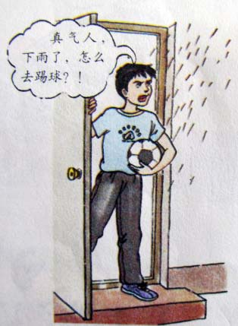
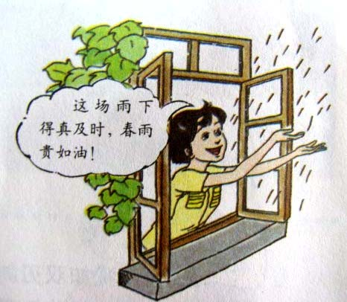
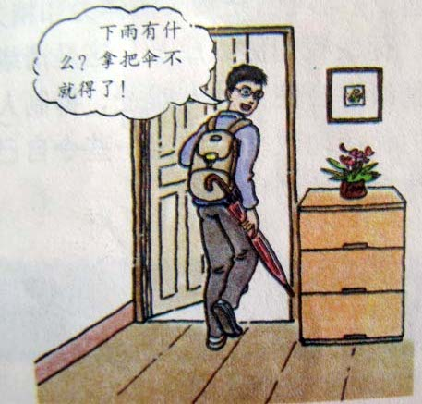

（1）对同样的事情，为什么不同的人会有不同的情绪表现呢？（4分）

（2）根据不同人的反应给你什么启示呢？（3分）

（3）当你受到消极情绪的困扰时，应该如何排解？（6分）

（4）生活中，我们在表达情绪时应注意什么？（4分）

